Установка интерпретатора

Python 3 на Linux Ubuntu

Как правило, дистрибутив Linux уже содержит установленный Python, но это может быть не самая последняя версия. Чтобы узнать текущую установленную версию, необходимо ввести одну из следующих команд:

|  |
| --- |
| python -- version python2 -- version python3 -- version |

Пример:

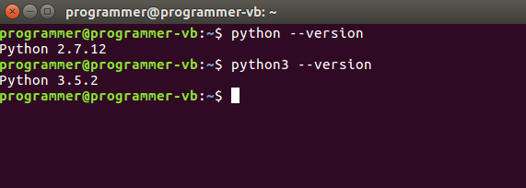

Текущая установленная версия может быть не самой последней. Процедура обновления зависит от используемого дистрибутива Linux.

В данной инструкции рассматриваются особенности установки интерпретатора под Linux Ubuntu. Для определения локальной версии Ubuntu необходимо выполнить следующую команду:

|  |
| --- |
| lsb_release -a |

Пример:

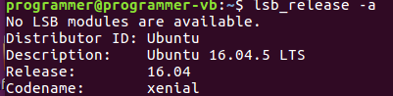

Для установки нужно последовательно выполнить несколько шагов:

1. Установка требований.

|  |
| --- |
| sudo apt-get update sudo apt-get install build-essential checkinstall sudo apt-get install libreadline-gplv2-dev libncursesw5-dev libssl-dev \  libsqlite3-dev tk-dev libgdbm-dev libc6-dev libbz2-dev |

1. Скачать архив с исходным кодом с официального сайта. Далее выполнить распаковку.

|  |
| --- |
| cd /usr/src sudo wget https://www.python.org/ftp/python/3.7.3/Python-3.7.3.tar.xz sudo tar -xf Python-3.7.3.tar.xz |

1. Компиляция исходников Python.

|  |
| --- |
| cd Python-3.7.3 sudo ./configure --enable-optimizations sudo make altinstall |

1. Проверка версии Python.

|  |
| --- |
| python3.7 -V |

Для того, чтобы при запуске интерпретатора (команда python3) стартовала актуальная версия, необходимо выполнить следующую команду:

|  |
| --- |
| sudo ln -fs /usr/local/bin/python3.7 /usr/bin/python3.7 |

Теперь:

